Производственные учебные базы практики
Рестораны гостиниц «SOKOS» и кондитерское производство «Север – Метрополь»

Группа № 190

Подготовила: Чистякова Елена
Мастер производственного обучения:
Бельская Алла Александровна

Отели SOKOS в Санкт – Петербурге.
Обучающиеся группы № 190 проходят учебную производственную практику в современных финских ресторанах при отелях SOKOS.
В Санкт – Петербурге, их три. Каждый отель имеет свое название.
Главный - пятизвездочный отель на Васильевском острове имеет название Sokos Hotel Solo Palase Bridge.
В нем расположены два ресторана с испанской кухней Sevilla и Dans Le Noir, где будут предложены блюда в полной темноте.
Обучающиеся работают во всех цехах (заготовочном, горячем, холодном). Ребятам нравится работать в ресторане.
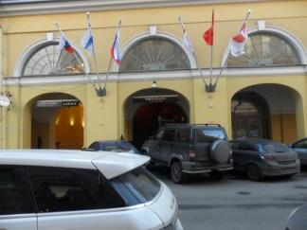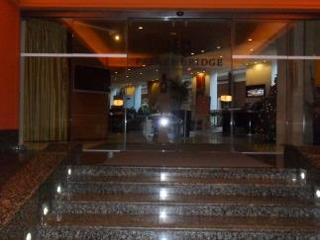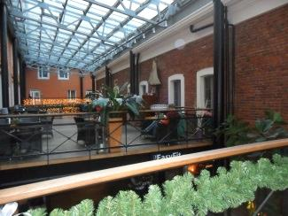

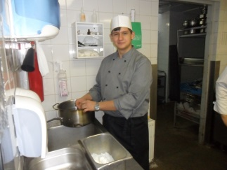
Ассортимент испанской кухни очень разнообразный. Она отражает
не общую национальную кухню, а 17 различных кухонь её регионов.
Испанская кухня славится своими утонченными соусами и супами.

Очень популярны блюда из риса, форели, сардин, лосося, молюсков,баклажан, различных сортов сыра и т.д.. Чтобы работать в ресторане учащимся необходимо освоить технологию приготовления и весь ассортимент блюд.

С учащимися работают первокласные повара и су-шефы.

ORIGINAL SOKOS HOTEL «OLYMPIA GARDEN».

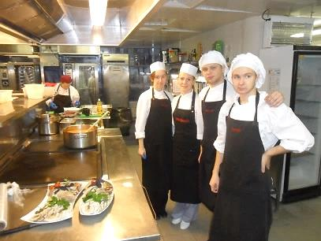
Отель расположен рядом с Московским проспектом, в парке. Обучающиеся группы № 190 проходят учебную производственную практику в ресторане отеля.

Ресторан имеет направление связанное с французской кухней, называется «FRANSMANNI» .

Повара, как наставники, по операционно объясняют технологию приготовления блюд.

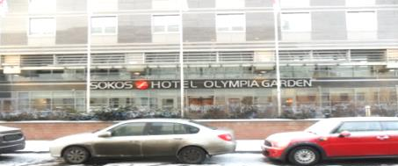
Обучающиеся с большим интересом и настойчивостью постигают азы французской кухни.
В ресторане часто проводятся различные конференции, банкеты, свадьбы, учащиеся с большим удовольствием помогают в проведении мероприятий.

SOLO SOKOS HOTEL VASILIEVSKY.
Третья гостиница Sokos Vasilivsky расположен на 8 линии
Васильевского острова.
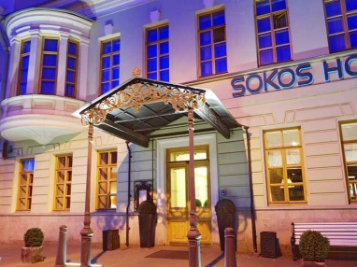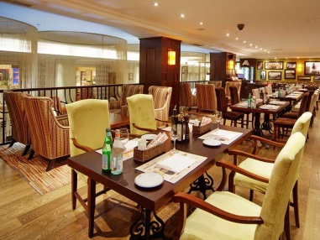
В гостинице расположен ресторан «Repin Lounge» и Bar, где можно заказать и отведать блюда русской и европейской кухни. Торговые залы оформлены очень красиво. Удобная и изысканая мебель, необычная сервировка столов и барных стоек.
Кондитерское производство
«Север – Метрополь».

"СЕВЕР-МЕТРОПОЛЬ" - крупное кондитерское производственное предприятие Санкт-Петербурга‚ выпускает продукцию под торговыми марками "Север" и "Метрополь". Предприятие вот уже более 100 лет бережно сохраняет традиции известных петербургских мастеров-кондитеров. "Любимый вкус" и традиционное качество - вот что отличает продукцию предприятия. Новейшее оборудование и современные технологии позволяют полностью удовлетворять все потребности современного рынка. Предприятие имеет сеть фирменной розничной торговли (кафе-кондитерские). Изделия предприятия: торты, пирожные, печенье, кексы, рулеты, десерты
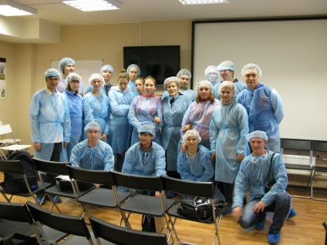
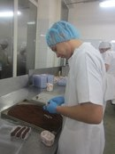
На первой фотографии запечатлен первый день «Знакомства с предприятием». Нас провели по всем цехам, ознакомили с правилами санитарии и поведения, с правилами внутреннего распорядка предприятия. На второй фотографии отделывают пирожное « Корзиночка» шоколадной глазурью, а на третьей формуют пирожное «Картошка». Во сновном нам доверят отделку пирожных и тортов. Работа у кондитера очень тяжелая требует большого искуства и творчества. Умение чувствовать цвет и вкус. Знания всех видов теста их сочетания. Использовать при приготовлении пирожных и тортов отделочные полуфабрикоты, так как их большое разнообразие – это кремы, глазури, крошки, марципаны, помады. Быть кондитером – это приносить людям счастье, свои искуством и красотой.
